# Рекомендации к подготовке к ОГЭ по русскому языку 2023 года

**для учащихся выпускных классов Дорогой выпускник!**

1. Экзаменационная работа по русскому языку в формате ОГЭ состоит из **трёх частей**, включающих в себя **9 заданий**.

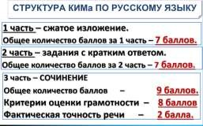

**Часть 1** включает в себя одно задание и представляет собой небольшую письменную работу по прослушанному тексту (**сжатое из- ложение**). Исходный текст для сжатого изло- жения **прослушивается 2 раза**.

1. Внимательно прослушайте текст и сде- лайте необходимые записи в черновике. Учти- те, что **Вы должны передать главное содер- жание как каждой микротемы, так и всего текста в целом. Важно** лаконично передать основное содержание прослушанного текста, правильно используя основные приёмы сжа- тия. Не забудьте **отредактировать** текст и по- считать количество слов. **Объём изложения – не менее 70 слов.** Это задание выполняется на бланке ответов № 2.

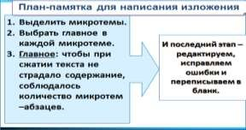

1. На выполнение экзаменационной работы по русскому языку отводится **3 часа 55 минут** (235 минут). В это время входит не только ре- шение заданий, но и внимательное чтение внутренних инструкций, вопросов к заданиям, многократное чтение исходного текста, работа с черновиком, перепроверка на черновике не только сочинения, но и всех заданий, перепи- сывание ответов, изложения и сочинения в бланки ответов. Поэтому к решению заданий необходимо приступать сразу, не теряя време- ни.
2. Правильно **распределите своё время**. Помните, что на выполнение одного задания с кратким ответом отводится в среднем по 4-5 минуты, на работу с сочинением -90 минут.
3. Выполняйте задания в том порядке, кото- рый вам удобен. Помните, что ваша задача – выполнить как можно больше заданий и набрать максимальное количество баллов, по- этому можно пропускать задания, вызываю- щие затруднения, и возвращаться к ним после выполнения тех заданий, на которые вы може- те сразу дать правильные ответы.
4. Внимательно отнеситесь к выполнению тестовых заданий, в которых может быть как один, так и **несколько правильных ответов** в виде последовательности слов, чисел, запи- санных **без пробелов и запятых**.
5. Обратите особое внимание на **задание 2,** направленное на проверку умения находить грамматическую основу, на **задание 3,** связан- ное с умением проводить пунктуационный анализ предложения, поэтому его необходимо сначала выполнить на черновике (в КИМе), а затем перенести ответы в бланк. Для успешной подготовки нужно повторить **все изученные пунктограммы.**
6. Задания, аналогичные **2 - 8**, публикуются в многочисленных пособиях для подготовки к

ОГЭ, и их необходимо заранее прорешать в достаточном количестве.

1. **Задание 5** – орфографический анализ слова. Данный анализ подразумевает не только знание **всех правил орфографии**, но и умение применить правило, найти причину того или иного написания слова. Кроме орфографиче- ских правил, необходимо уметь определять части речи и части слова (то есть производить морфологический и морфемный анализ слова)
2. **Задание 6** ‒ на понимание содержания конкретного текста, поэтому для его выполне- ния необходимо с предельным вниманием прочитать текст к этим заданиям.
3. **Задание 8**. Определение лексического значения слова, значений многозначного сло- ва, стилистической окраски слова, сферы упо- требления; подбор синонимов, антонимов. Необходимо учитывать лексическое значение слова в контексте.

# Часть 3 – сочинение-рассуждение.

**Задание части 3** выполняется **на основе того же текста**, который Вы читали, работая над заданиями **части 2**.

Внимательно прочитайте, выберите **одно** из трёх предложенных заданий (9.1, 9.2 или 9.3) и дайте письменный развёрнутый аргументиро- ванный ответ.

1. **Внимательно** прочитайте инструкцию к выполнению второй части, которая дана в КИМе. В ней содержится **модель ответа** и структура написания вашего сочинения. Перед написанием сочинения обязательно перечи- тайте текст (если необходимо – несколько раз). Помните, что ваше **сочинение должно непре- менно опираться на прочитанный текст**.
2. 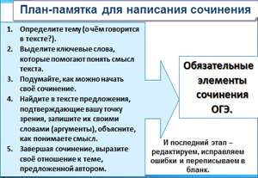Старайтесь написать сочинение **объё- мом не менее 70 слов** (это примерно 1 стра- ница бланка № 2 при написании работы через строчку). Если **в изложении и сочинении** в целом насчитывается **менее 70 слов**, то такая работа по критериям ГК1–ГК4 оценивается нулём баллов. Сочинение пишите аккуратно, разборчивым почерком. Это задание выполня- ется на бланке ответов № 2.
3. Умело пользуйтесь черновиком, не уде- ляйте ему чрезмерного внимания; помните, что **черновик не проверяется**.
4. На экзамене разрешено пользоваться **орфографическим словарём**. Словарём луч- ше пользоваться, когда текст изложения и со- чинения уже полностью написан в черновике. Серьёзно отнеситесь к редактированию текста в черновике и исправлению допущенных ор- фографических, пунктуационных, граммати- ческих и речевых ошибок.

# Помните, что грамотность по этим критериям влияет на вашу общую отметку.

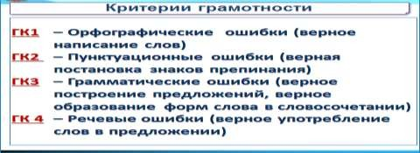**Фактическая точность** в критерий гра- мотности **не входит**.

1. Старайтесь не оставлять на бланках **не- заполненных клеточек**. Незаполненная кле- точка – это не полученный вами один или не- сколько баллов. Если вы не вполне уверены в ответе, вписывайте тот, который кажется вам наиболее вероятным.
2. Максимально используйте время экза- мена для проверки всей работы и выполнения тех заданий, которые вызвали трудности. **Не сдавайте раньше времени не выполненную до конца работу**.
3. Во время подготовки к экзамену обяза- тельно выполните несколько **полных вариан- тов заданий** по КИМам из открытого банка заданий, опубликованных на официальном сайте ФИПИ, чтобы привыкнуть к расположе- нию заданий, формулировкам вопросов, ин- струкциям, а также к жёстким требованиям времени на выполнение заданий.
4. Перед экзаменом **потренируйтесь в за- полнении бланков**. Следите за тем, чтобы все буквы, цифры и другие символы соответство- вали образцам, приведённым в верхней части бланков, а также инструкции по их заполне- нию.

# Максимальное количество баллов – 33.

**муниципальное общеобразовательное бюджетное учреждение средняя общеобразовательная школа №38**



**Готовимся к ОГЭ ─ 2023**

**Русский язык**

**Материалы разработаны методическим объединением учителей русского языка и литературы МОБУ СОШ № 38**

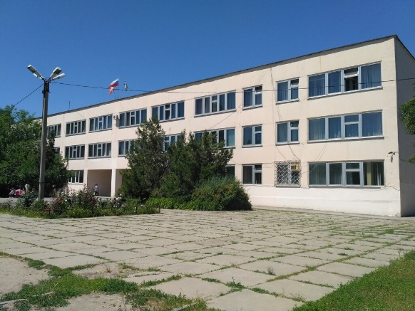

**г. Таганрог,2023**